  - Процесс и классификация оборудования для мойки сырья и тары
Для подавления жизнедеятельности микроорганизмов, входящих, как правило, в состав загрязнений, тара перед заполнением консервируемым продуктом подвергается дезинфекции. Дезинфекцию отмытых поверхностей проводят осветленным раствором с массовой долей хлорной извести 5 % или раствором с массовой долей гидроксида NaOH – 0,5 % или хлорамином.
Для мойки используются следующие моющие средства: анионо- и катионоактивные, амфолитные и неионогенные. Моющий раствор должен обеспечить смачивание поверхностей, диспергирование загрязнений (набухание, пептизация и дробление белковых веществ, омыление жиров) и стабилизацию отделившихся от поверхности загрязнений в моющем растворе. Смачивание отмываемых поверхностей зависит от поверхностного натяжения моющего и межфазного раствора и межфазного натяжения на границе жидкость-твердое тело. Наиболее эффективное смачивание и мойка обеспечиваются при минимальном поверхностном натяжении моющего раствора. Для этого используют два метода снижения поверхностного натяжения воды или моющего раствора: тепловой и использующий поверхностно-активные вещества (ПАВ).
В зависимости от вида отмываемых поверхностей в состав моющего раствора входят разные вещества: эмульгирующие жиры и омыляющие жирные кислоты – едкая щелочь; пептизирующие белки и снижающие жесткость воды – тринатрийфосфат и др.; предотвращающие коррозию металла – жидкое стекло и ПАВ. Количество каждого компонента определяется видом и свойствами отмываемых поверхностей.
Чистота отмываемых поверхностей определяется по отсутствию следов загрязнений, моющих средств и по количеству микроорганизмов на них.
Интенсификация процесса мойки при оптимальной температуре моющего раствора возможна за счет использования более эффективных моющих растворов либо турбулизации моющего раствора у загрязненных поверхностей. Движение моющего раствора у отмываемых поверхностей оказывает механический разрушающий эффект на загрязнения и ускоряет физико-химическое взаимодействие. Оно осуществляется разными способами: турбулизацией моющего раствора воздушным барботированием; механическим перемешиванием моющего раствора лопастями, насадками и т. д.; приведением моющего раствора в колебательное движение с помощью динамических вибраторов или гидродинамических излучателей; турбулизацией моющего раствора затопленными струями и т. д.
К моечным машинам предъявляются следующие требования: высокая степень чистоты отмываемых объектов, исключение порчи сырья или боя и деформации тары, минимальный расход воды и энергии, простота изготовления и обслуживания, высокая эксплуатационная надежность, малые габаритные размеры и масса.
В настоящее время для мойки пищевого растительного сырья, тары и санитарной обработки оборудования применяются моечные машины различных типов и конструкций (рис. 1.1). Они классифицируются следующим образом: в зависимости от характера процесса (непрерывно и периодически действующие); от вида обрабатываемых объектов (для мойки сырья и мойки тары); по типу устройств, перемещающих отмываемые объекты (линейные и барабанные); по способу воздействия моющей среды (шприцевые, отмочные и отмочно-шприцевые).
После отмочки загрязнения с поверхности сырья удаляются щетками или жидкостными струями. Из многообразия моечных машин наибольшее распространение получили лопастные, ленточные, барабанные, вибрационные, комбинированные, элеваторные, щеточные и др. (см. рис. 1.1). Выбор моечной машины определяется структурно-механическими и прочностными свойствами растительного сырья, а также характером и количеством загрязнений на поверхности сырья.
Мойку растительного сырья проводят погружением в воду (отмочка), ополаскиванием струями воды из насадок, использованием щеточных устройств, активным перемешиванием. В большинстве моечных машин применяют комбинацию перечисленных способов мойки.
  - Машины для мойки зерна
Увлажнение и мойка зерна – это процессы подготовки зерна к помолу. При увлажнении в зерне происходят физико-биологические изменения, в результате которых облегчается отделение оболочек от зерна при незначительных потерях эндосперма; при мойке очищается поверхность зерна, выделяются тяжелые и легкие примеси, щуплые зерна, удаляются микроорганизмы.
Для увлажнения и мойки зерна на мукомольных заводах применяют:
– машины, в которых зерно увлажняют холодной или теплой водой с целью изменения при гидротермической обработке его физических свойств;
– машины для увлажнения зерна паром перед шелушением или плющением при переработке различных культур в крупу;
– машины, которые отделяют примеси, отличающиеся от зерна гидродинамическими свойствами.
Промышленность выпускает два типа увлажнительных машин: водоструйные для добавления воды в капельном состоянии и водораспыливающие для добавления воды в распыленном состоянии, а также комбинированные моечные машины с вертикальной отжимной колонкой.
Более равномерное смачивание поверхности зерна достигается в машинах, в которых вода в зерно добавляется в распыленном состоянии.
В комбинированных моечных машинах вода служит средой для выделения примесей, трудно отделимых при сухом способе очистки зерна. В основу гидросепарации положена разность скоростей падения зерна и примесей в воде.
Целесообразно подавать зерно в моечную ванну в зоне образования восходящих потоков воды, т. е. против направления вращения зерновых шнеков.
Производительность П (кг/с) линейных моечных машин определяется производительностью рабочего конвейера
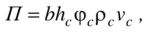
где b - ширина рабочей части транспортного полотна, м; hc - высота слоя сырья, м; φс - коэффициент использования конвейера; рс - насыпная плотность сырья, кг/м3; vc - линейная скорость транспортного полотна, м/с.
Продолжительность отмочки сырья т (с) определяется полезной вместимостью ванны W„ (м3):
где П- производительность машины, кг/с.
Мощность электродвигателя для привода нагнетателя воздуха Ne (кВт):

где We - расход подаваемого воздуха, м3/с; Рв - необходимый напор, Па; г]в - КПД нагнетателя.
Мощность, необходимая для привода центробежного насоса, подающего жидкость к душевым или шприцевым устройствам ЛГ* (кВт):
где <2ж - расход жидкости, м3/с; Рж - напор жидкости у насоса, Па; т]н - КПД насоса.
Расход жидкости ()ж (м3/с) определяется по формуле
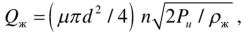
где ц - коэффициент расхода; d - диаметр отверстия барботера, м;
п - количество одинаковых отверстий барботера; Ри - напор жидкости у отверстия истечения, Па; рж - плотность моющей жидкости, кг/м3.
где We - расход подаваемого воздуха, м3/с; Рв - необходимый напор, Па; г]в - КПД нагнетателя.
Мощность, необходимая для привода центробежного насоса, подающего жидкость к душевым или шприцевым устройствам ЛГ* (кВт):
где <2ж - расход жидкости, м3/с; Рж - напор жидкости у насоса, Па; т]н - КПД насоса.
Расход жидкости ()ж (м3/с) определяется по формуле
где ц - коэффициент расхода; d - диаметр отверстия барботера, м;
п - количество одинаковых отверстий барботера; Ри - напор жидкости у отверстия истечения, Па; рж - плотность моющей жидкости, кг/м3.

Расчет барабанных машин для мойки сырья проводят следующим образом.
Производительность барабанных непрерывнодействующих машин (кг/ч)
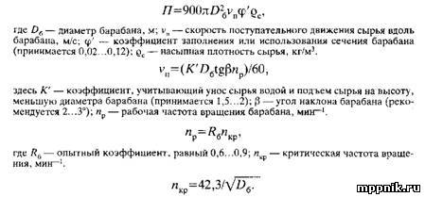
Узнать больш
Расчет линейных машин для мойки сырья проводят следующим образом.
Критическая частота вращения кривошипного механизма сита или рамы (мин⁻¹) вибрационной моечной машины, при которой продукт не будет отделяться от сита,
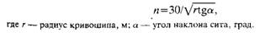
Производительность линейных моечных машин для растительного сырья с пластинчатым либо роликовым транспортером (кг/ч)
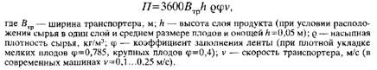
Размер ванны линейной моечной машины для растительного сырья определяют, исходя из продолжительности отмочки, которая обычно принимается равной 2 мин. Производительность машины (кг/ч)
Из формулы
Ширина ванны (мм)
Длину ванны S (м), заполненной водой, определяют из расчета, что объем клиновидного участка ее составляет 20% части ванны с постоянной глубиной и слоем воды над транспортером, равным 250 мм.
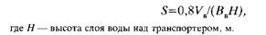
Длина ванны на участке ополаскивания чистой проточной водой (м)
Мощность электродвигателя для привода транспортера машины (кВт)
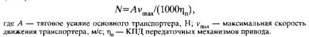
Вентилятор для моечных машин рассчитывают по расходу воздуха WB и необходимому давлению ри. Так как длина воздуховода для подвода воздуха к барботеру и скорость воздуха в воздуховоде малы, потерями давления по длине воздуховода можно пренебречь, тогда необходимое давление (Па)
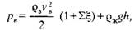
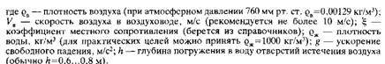
Количество воздуха (м3/с), подаваемого в барботер, определяется площадью зеркала воды в ванне. Практикой установлена следующая норма: 1,5 м3 воздуха в минуту на 1 м2 зеркала воды, т. е.
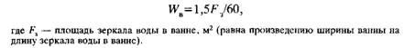
Мощность электродвигателя для привода вентилятора (кВт)
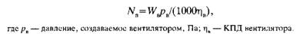
Мощность электродвигателя для привода насоса, подающего воду в душевое устройство (кВт),
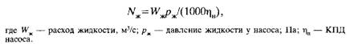
Расход жидкости (м3/с)
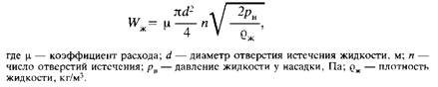
Давление жидкости у насоса (Па)
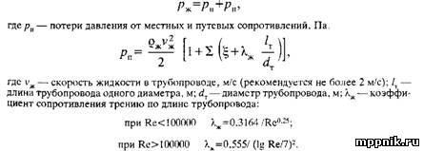
Расчет барабанных машин для мойки сырья проводят следующим образом.
Производительность барабанных непрерывнодействующих машин (кг/ч)
Мощность электродвигателя для привода машины (кВт)
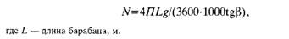
Расчет машин для мойки стеклянной тары проводят следующим образом. Основная расчетная величина при конструировании моечных машин — продолжительность кинематического цикла (с)
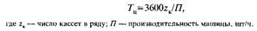
Кинематический цикл состоит из продолжительности движения и продолжительности выстоя основного транспортера. Продолжительность движения основного транспортера (с)
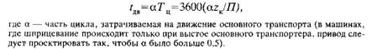
Продолжительность выстоя основного транспортера (с)
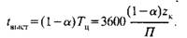
Число последовательных внутренних шприцеваний
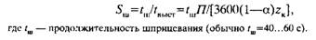
Число носителей, одновременно погруженных в жидкость,
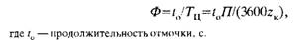
В современных машинах для мойки стеклянной тары продолжительность отмочки 6... 12 мин, а при наличии интенсификаторов она сокращается на 30...50%.
Средняя скорость транспортера (м/с)
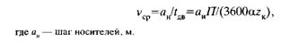
Мощность привода основного транспортера (кВт)
